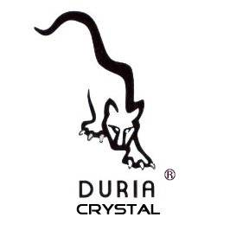
VARO
Ausschreibungstexte 2012

WL10055.1014
DURIA Wand- und Spiegelleuchte
VARO E14

Anbauleuchte Glas rund gewölbt
Glaskörper/ Diffusor aus gebogenem Glas weiß satiniert
Armatur Stahlblech zylindrisch in Nickelmatt-design, 2 Halteschrauben zur Glasbefestigung.
Schraubfassung mit Hitzeschutz, hitzebeständige Verdrahtung, anschlussfertig montiert.

Maße: L120 x B235 x H100 mm
Fassungstyp: E14

Nennleistung 1: max. 10 W Energiesparlampe, z. B. FCY OSRAM
Alternativ auch Retrofit- LED Kerzenlampe 4 Watt

Schutzart: IP 20 Wandmontage
Schutzklasse: I
Anbringungsart: F-Zeichen
Nennspannung: 230-240V 50Hz
Gefertigt nach EN 60598 (VDE 0711)

